Lección 6: Rectángulos y cuadrados
- Aprendamos los nombres de más figuras.

Calentamiento: ¿Qué sabes sobre los triángulos?
¿Qué sabes sobre los triángulos?

6.1: Clasifiquemos rectángulos
Pongamos las figuras en 2 grupos.
Rectángulos
No son rectángulos
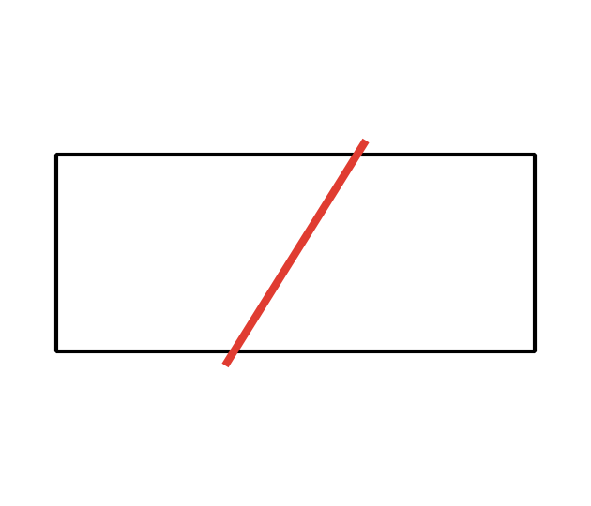

6.2: Comparemos el largo de varios rectángulos
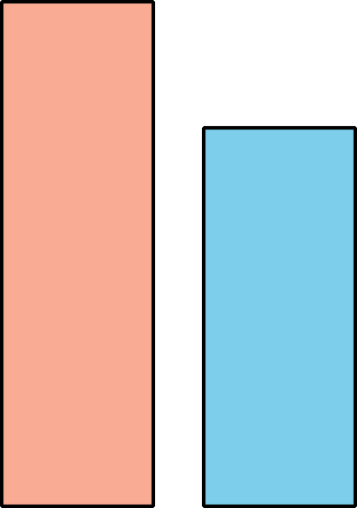

- 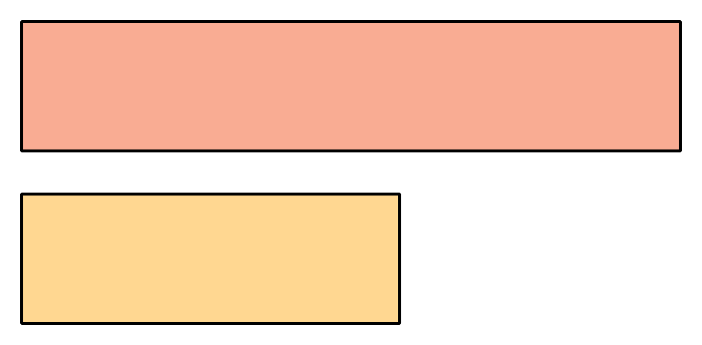

- 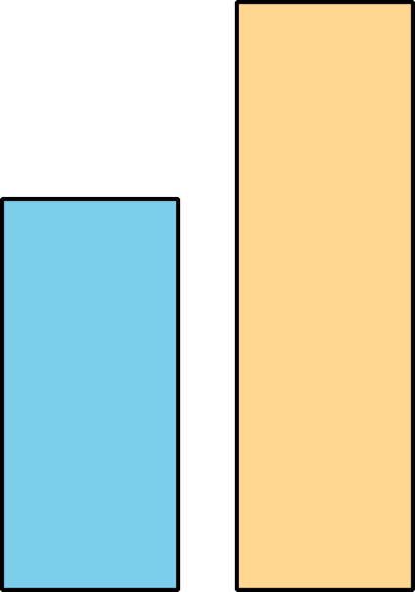

- 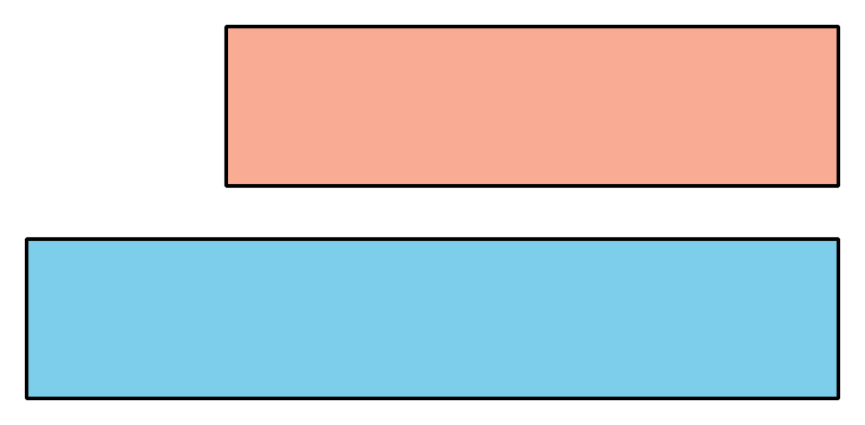

- 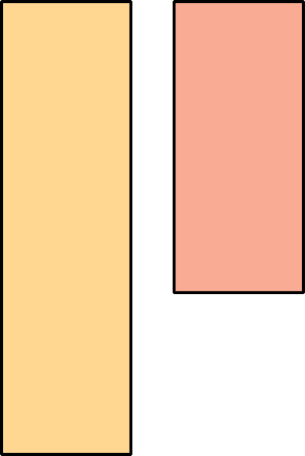

6.3: Centros: Momento de escoger
Escoge un centro.
Contar colecciones
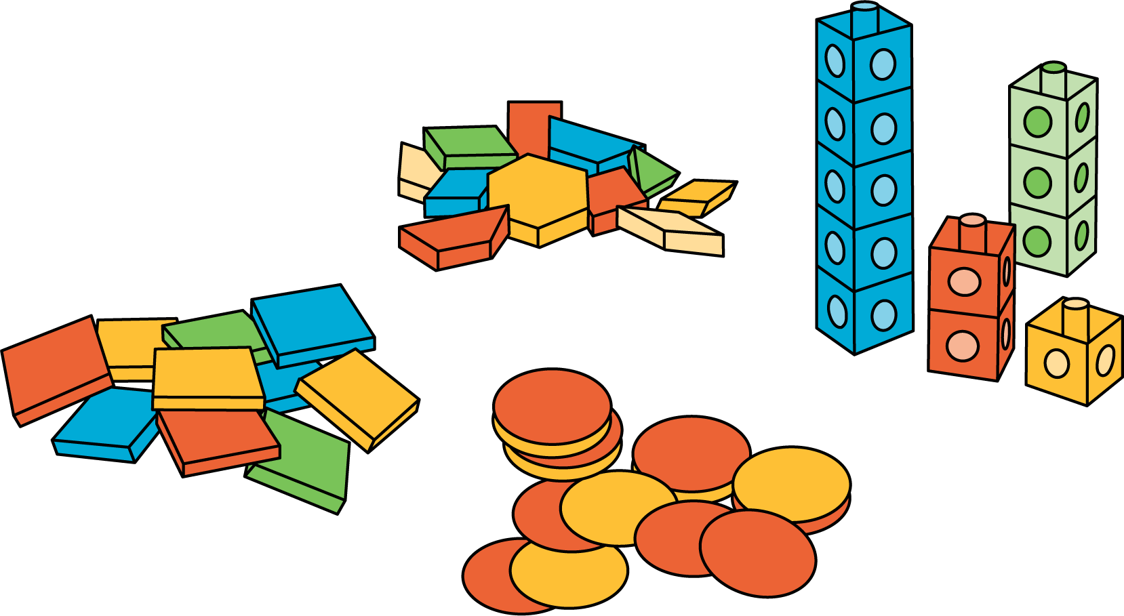
Cuál es
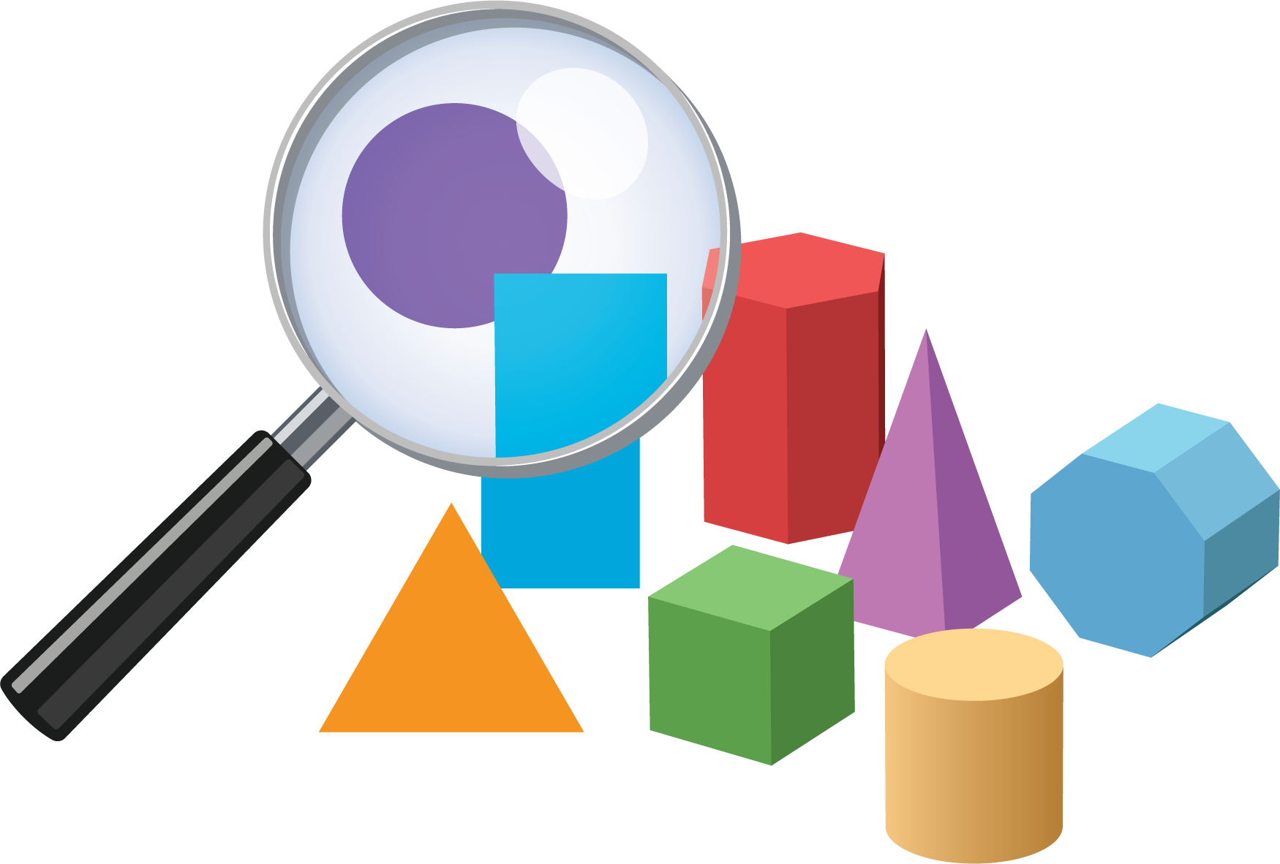
Libros de imágenes
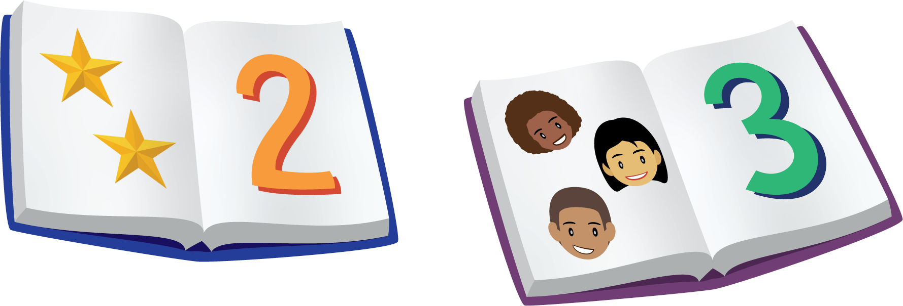
Bingo
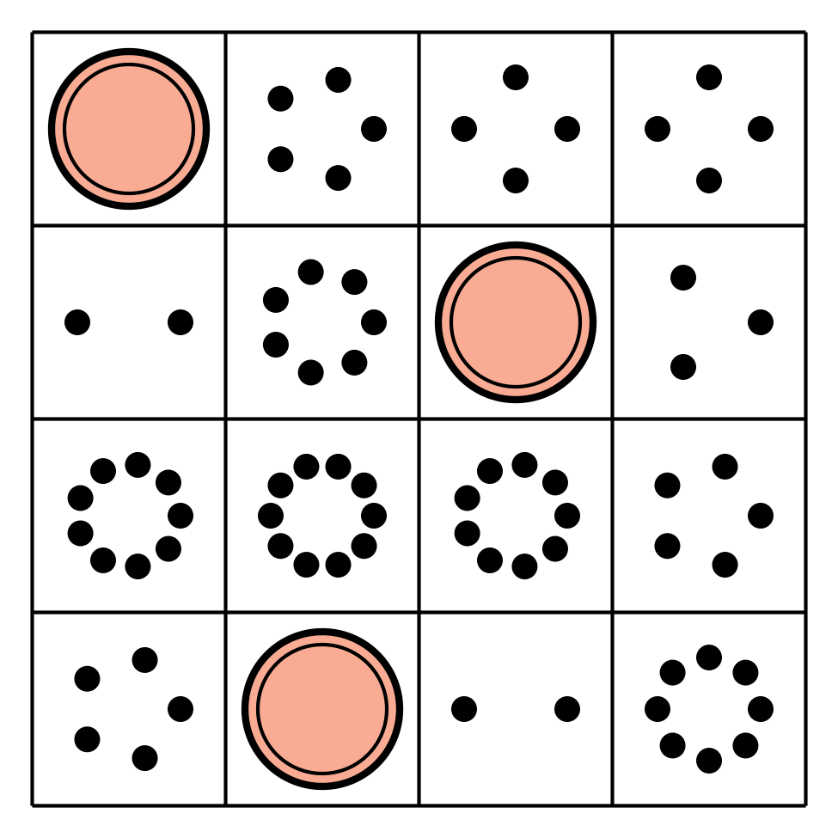
Revuelve y saca
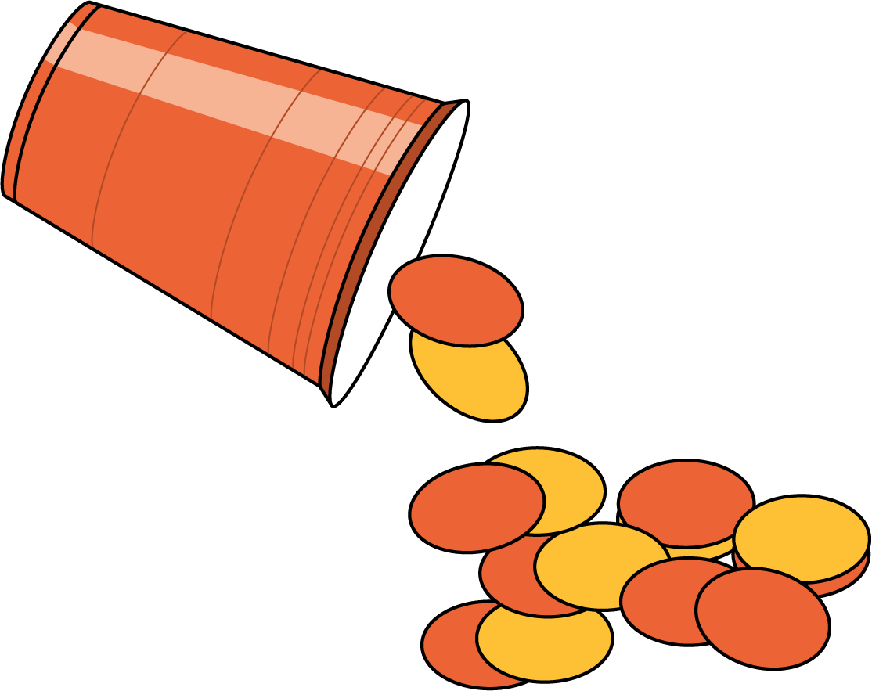
© CC BY 2021 Illustrative Mathematics®

